**Domáce úlohy na 2.týždeň – 9.ročník**

**Slovenský jazyk**

Učebnica str.64 – Základné číslovky - opísať si tabuľku.

Str.65 cvičenie 1,2.

Učebnica str.66 – Radové číslovky – opísať si tabuľku.

Str.68 – opísať diktát.

Nasledovné cvičenia buď vypracovať tu alebo do zošita.

**ČÍSLOVKY – základné a radové**



***1. Doplň –i,-í/-y,-ý, urči druh + gramatické kategórie čísloviek:***

|  |  |  |  |
| --- | --- | --- | --- |
|  | **rod** | **číslo** | **pád** |
| po siedm__ch rokoch |  |  |  |
| na ôsm__ deň |  |  |  |
| torta s jedenást__m__ sviečkami |  |  |  |
| skončili až štvrt__ |  |  |  |
| plány šiest__ch výskumníkov |  |  |  |
| na tret__ pokus im to vyšlo |  |  |  |

***2. Za číslovkou doplň bodku a napíš ju slovom:***

skupina 27 ............................................................................. lyžiarov, 1 ............................ nohavice,

všetci 1 ............................................. boli ocenení, oslava 60 ...........................................................

narodenín, trieda so 16 .................................................................... žiakmi,

žil v  70 ...................................................................... rokoch 20 ........................................................

storočia, dožil sa 98 ............................................................................................ rokov, album s 50

...................................................................... známkami, stalo sa pred 8 ...................................... rokmi

***3. Napíš číslovky slovom:***

1. ...................................................................................... kníh

553 ................................................................................... pretekárov

1. ...................................................................................................................... eur
2. ............................................................................................ žiakov

rok 1415 ...........................................................................................



**Číslovky základné - OSEMSMEROVKA**

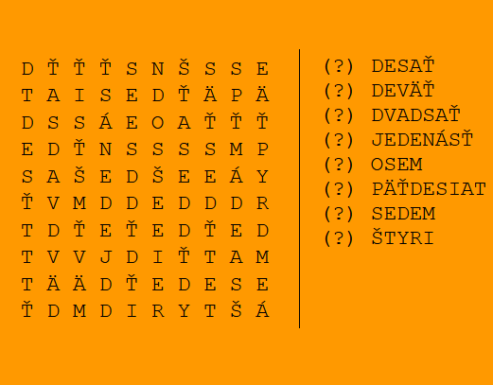

**Čítanie:**

**Str.125-128 – Kamaráti –** vedieť prerozprávať dej príbehu.

**Sloh:**

Zuzka bola na pošte podať balík – str. 62,63.

Vypracovať na str.63 cvičenie 1. Kto má záujem, nakresli obrázok k danej téme.

**Matematika:**

Str. 90-92 – Výpočet počtu percent, do zošita vypočítať.

**Biológia:**

Do zošita si stručne napísať poznámky učiva – Pôda - str.51-55.

(cez týždeň zašlem mailom prezentáciu k učivu na osvojenie si učiva).

**Geografia:**

Str. 72-77- Bratislava – hlavné mesto Slovenska.

Na internete vyhľadať základné údaje o hlavnom meste Bratislava, pozrieť – sídlo prezidenta, Národnej rady SR, dominanty Bratislavy.

(cez týždeň zašlem mailom prezentáciu k učivu na osvojenie si učiva).

Do zošita opísať str.77

**Výtvarná výchova:**

Nakresliť obrázok na tému – Moje najobľúbenejšie zviera – porozprávať sa, ako nemáme ubližovať zvieratám.

**Informatika:**

Využiť daktoré odkazy na školskej stránke, takže je spojená práca práca s IKT.